Nota de Prensa N° 167-2012
En primer semestre del año
USO DEL DESPACHO ANTICIPADO DE IMPORTACIONES AUMENTÓ 108%

El despliegue de acciones implementadas por la SUNAT para promover el uso del despacho anticipado en las importaciones ha dado importantes resultados en el primer semestre del año, aumentando en 108% en comparación con el mismo periodo del 2011. Como se sabe este sistema permite la libre disponibilidad de la carga en el puerto, reduciendo los costos y tiempo en las operaciones que realizan los usuarios de comercio exterior.

Durante los meses de enero y junio, se tramitaron más de 215,793 declaraciones de importación, de las cuales 58,701 utilizaron el despacho anticipado, es decir un 27% de los importadores decidió acceder a este moderno servicio que agiliza los procesos aduaneros.
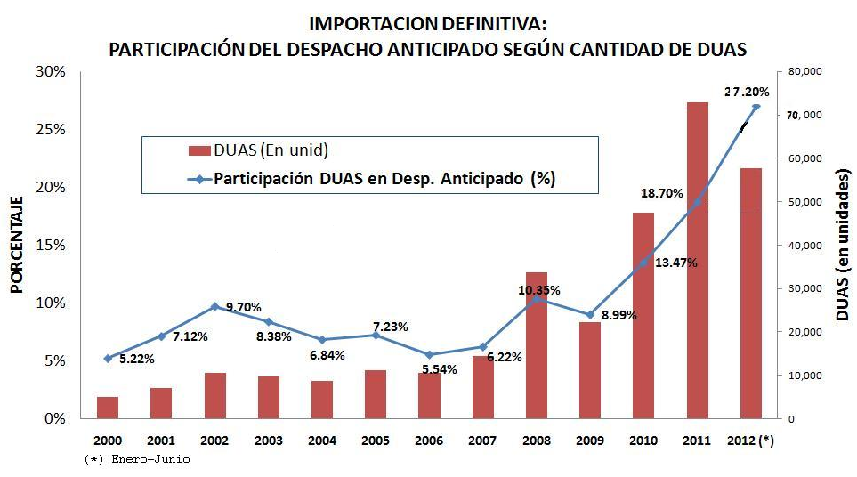

El incremento del uso del despacho responde principalmente a los servicios aduaneros implementados por la SUNAT en el Puerto del Callao, como el uso de la ventanilla preferencial para la atención de consultas y trámites, así como la atención en horarios especiales (sábados, domingos y feriados) para el reconocimiento físico de mercancías.

También se ha puesto en marcha el “Programa de Despacho Anticipado Asistido”, mediante el cual el importador cuenta con orientación de profesionales especializados en las diferentes etapas o fases del proceso de nacionalización de la carga. Asimismo, los importadores pueden recibir información sobre sus trámites y los procesos a realizar en la Oficina de Atención del Usuario del Servicio Aduanero de la SUNAT.

Apoyo de USAID

Con el fin de posicionar el uso del despacho anticipado entre los importadores, el ente recaudador con el apoyo del proyecto “USAID - Facilitando Comercio” de la Agencia de los Estados Unidos para el Desarrollo Internacional, viene realizando charlas de capacitación y asistencia a los importadores para brindar información sobre los servicios y beneficios que tienen. Cabe resaltar la publicación de la “Guía de Orientación para el usuario del Despacho Anticipado”.

El proyecto USAID/Facilitando el Comercio tiene por objetivo mejorar el clima de negocios, incrementar las oportunidades comerciales y la competitividad en el Perú, contribuyendo a mejorar la eficiencia de las entidades gubernamentales, como la SUNAT, que actualmente viene impulsando diversos programas de facilitación de los servicios a los usuarios de comercio exterior.

Para obtener mayor información sobre este moderno sistema, el usuario puede dirigirse a la Oficina de Atención al Usuario del Servicio Aduanero de la SUNAT (Av. Gamarra N° 680 Chucuito – Callao), comunicarse al teléfono 219-5150 anexos 20062, 20064, 20066 y 20165 o ingresar al módulo de Internet: (http://www.aduanet.gob.pe/consultas/index.html)

Gerencia de Comunicaciones e Imagen Institucional
Lima, martes 31 de julio del 2012.

